Exercice 1
Pour des raisons de mise en page les questions sont dans l’ordre : a. b. c. e. f. d.

« Grand O »
Pour f et g définie sur N, à valeurs positives, si ∃ c > 0, n₀ ≥ 0, ∀ n ≥ n₀, f(n) ≤ g(n) alors f = O(g).

On pourra aussi utiliser les deux lemmes suivants :
Lemme1
Pour g défini sur N (g(n) >0), s’il existe une constante c ≥ 0 telle que 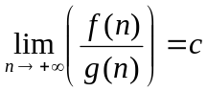 alors f = O(g).
Lemme2
Pour g défini sur N (g(n) >0), si 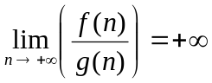 alors f ≠ O(g).

On pourra aussi utiliser les résultats suivants :
R₁ : Pour tout α > 0 et β > 0, tels que α < β, pour tout x > 1, x^{α} < x^{β}.
R₂ : Pour α > 0 et β > 0, 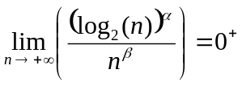

a. f(n) = n – 2 donc f(n) = O(n) et g(n) = n + 3 donc g(n) = O(n) donc f(n)=O(g(n)) et g(n)= O(f(n))

b. 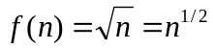 et 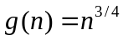
Pour tout n > 1 on a 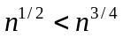 (Résultat R₁ avec α = ½ < β= ¾ ) soit f(n) > g(n) donc f(n) = O(g(n)).
Par ailleurs 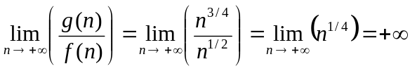 donc g(n) ≠ O(f(n))

c. 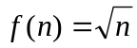 et 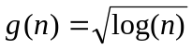
Pour tout n > 1 on a 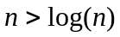.
La fonction 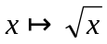 étant strictement croissante sur [0 ;+∞[ on a 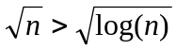 soit f(n) > g(n).
On a donc g(n)= O(f(n)).
Par ailleurs 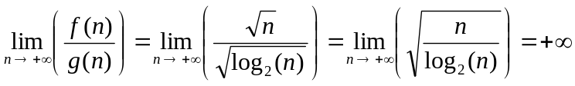 donc f(n) ≠ O(g(n))

e. 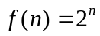 et 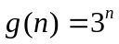
on a 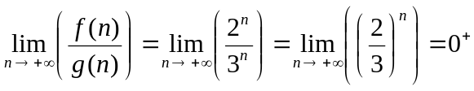 car 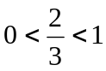 et donc 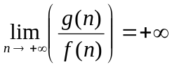
On en déduit donc que f(n) = O(g(n)) et g(n) ≠ O(f(n)).

f. 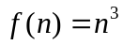 et 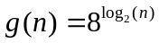
On a donc f(n) = O(g(n)) et g(n) = O(f(n)).

d. 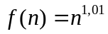 et 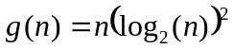
on a 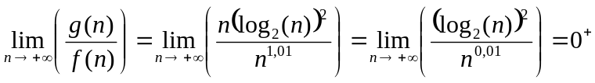 (Résultat R₂ avec α =2 < β = 0,01 ) et donc 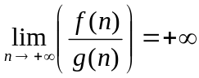 On en déduit donc que g(n) = O(f(n)) et f(n) ≠ O(g(n)).

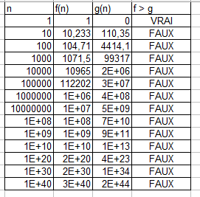
Cependant le tableau de valeurs ci-dessous, interroge :
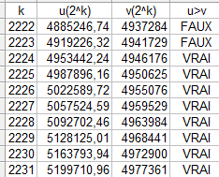
Comparer f(n) et g(n), c’est comparer u(n) = n^{0,01} et v(n) = (log₂(n))²
Pour n = 2^{k}, on a :
u(n) = u(2^{k}) = 2^{0,01k} et v(2^{k}) = k²
On obtient le tableau de valeurs ci-contre :
Donc f majore g pour des valeurs de n > 2²²²⁴

Mathématiquement parlant, g = O(f), mais si on a le choix entre un algorithme Algo_{f} et Algo_{g} de complexité f(n) et g(n), il faut manipuler une quantité n > 2²²²⁴ (ou un peu moins) pour que Algo_{f} soit plus performant que Algo_{g}. Or 2²²²⁴ c’est beaucoup …

Exercice 2
Remarque préliminaire
Pour étudier la complexité, nous nous intéresserons au nombre d’opérations élémentaires (de coût 1) sans tenir compte des incrémentations des boucles, des comparaisons ou des affectations.
Dans chacun des cas une démarche expérimentale à partir d’un codage de l’algorithme, où l’opération élémentaire sera l’incrémentation d’un compteur, cpt, d’une unité.

1) Complexité de l’algorithme ALGO1(n)
Une démarche expérimentale
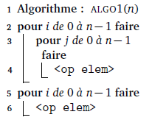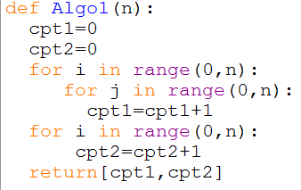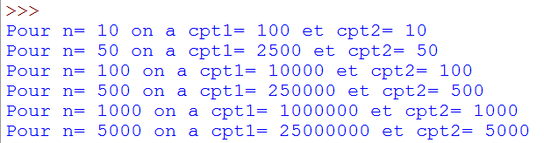

L’algorithme est composé d’une double boucle imbriquée.
La première de 0 à n – 1 et la deuxième de 0 à n – 1 donc de complexité est O(n²)
Suit une boucle de 0 à n – 1 de complexité O(n).
La complexité de l’algorithme ALGO1 est donc O(n²) + O(n) c’est à dire du O(n²).

2) Complexité de l’algorithme ALGO2(n)
Une démarche expérimentale (avec une idée du résultat)
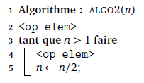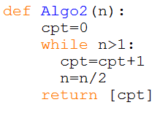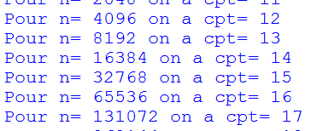
On réalise une opération puis on divise n par 2, jusqu’à atteindre 1
La complexité de l’algorithme ALGO2 est donc O(log₂(n)).
3) Complexité de l’algorithme ALGO3(n)
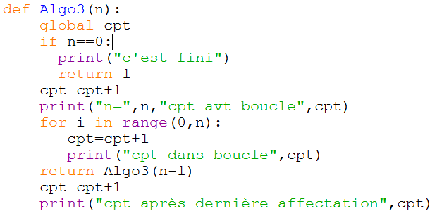
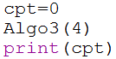
Une démarche expérimentale
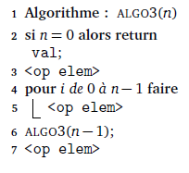

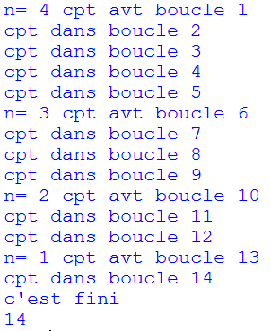

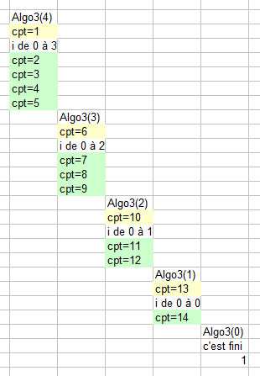

Une exécution pas à pas

La dernière exécution (en rouge) ne sera jamais effectuée.
Pour chaque appel de Algo3(n), il ya une opération élémentaire, suivit d’une boucle réalisant n opérations élémentaires puis appel de Algo3(n – 1) qui réalisent une opération élémentaire et une boucle réalisant (n – 1) opérations élémentaires puis appel de Algo3(n – 1) donc Algo3(n – 2) qui réalise … jusqu’à Algo3(1) qui réalise une opération puis une autre (boucle de 0 à 0) et Algo3(0) qui ne fait aucune opération.
On a donc :
T(n) = (1 + n) + (1 + (n – 1)) + (1 + (n – 2)) + … + (1 + 2) + (1 + 1)
Soit T(n) = 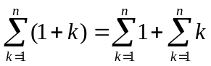 = 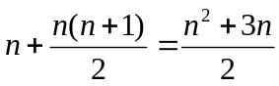
La complexité de l’algorithme ALGO3 est donc c’est à dire du O(n²).

4) Complexité de l’algorithme ALGO4(n)

ALGO4(n) est un algorithme récursif sons condition d’arrêt.

Exercice 3

La réponse au problème correspond à la recherche d’un Arbre Couvrant de Poids Minimal (ACPM).
Pour cela on utilise l’algorithme de Kruskal.
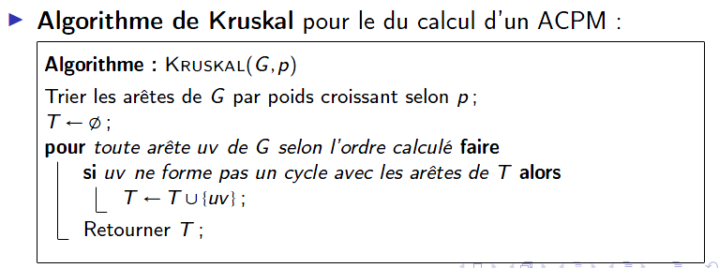
Les arêtes rangées par ordre croissant de leur poids sont données par le tableau suivant :
Poids | arêtes(s)
4 | V₅V₃
5 | V₃V₁ V₄V₃ V₆V₄
6 | V₄V₂
7 | V₂V₁ V₆V₁ V₅V₂ V₅V₄ V₆V₅
8 | V₃V₂ V₈V₇
9 | V₅V₁ V₇V₁ V₈V₄
10 | V₈V₁ V₆V₃ V₈V₃ V₈V₅
11 | V₄V₁ V₆V₂ V₇V₂ V₇V₆ V₈V₆
12 | V₈V₂ V₇V₃ V₇V₄ V₇V₅

Notons en plus l’indexation des sommets correspondant au cycle auxquels ils appartiennent.
Chaque sommet, héritera de l’indexe du dernier sommet de l’arête ajoutée.
A l’état initial on a :

V₁ | V₂ | V₃ | V₄ | V₅ | V₆ | V₇ | V₈
1 | 2 | 3 | 4 | 5 | 6 | 7 | 8

Considérer la première arête
Tant que tous les sommets n’ont pas le même indexe et qu’il reste des arêtes à explorer
Si les deux sommets sont d’indexes différents, ajouter l’arête à l’arbre
Donner au premier sommet de l’arête, l’indexe du dernier sommet de l’arête
Enlever 1 au nombre d’indexe
Ajouter au poids total le poids de l’arête
Passer à l’arête suivante dans l’ordre calculé.
Sinon
Refuser l’arête et passer à l’arête suivante dans l’ordre calculé

L’arête de poids 4
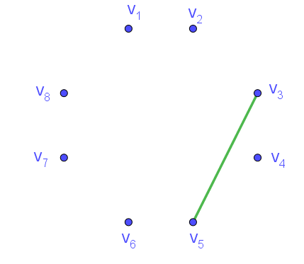
Une seule arête de poids minimal 4 : V₃V₅
Le sommet V₃ hérite de l’index 5 (de V₅)
V₁ | V₂ | V₃ | V₄ | V₅ | V₆ | V₇ | V₈
1 | 2 | 5 | 4 | 5 | 6 | 7 | 8
Poids total : 4
Tous les sommets ont le même indexe : Faux
Les arêtes de poids 5

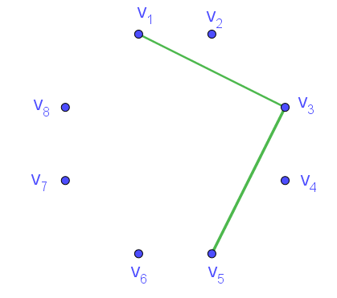
Première arête de poids 5 : V₃V₁
Les deux sommets sont d’index différents et ne forment donc pas de cycle. Arête acceptée
Les sommets V₃ et V₅ héritent de l’index 1 (de V₁)
V₁ | V₂ | V₃ | V₄ | V₅ | V₆ | V₇ | V₈
1 | 2 | 1 | 4 | 1 | 6 | 7 | 8
Poids total : 4 + 5 = 9
Tous les sommets ont le même indexe : Faux

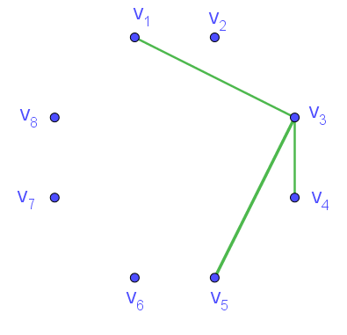
Arête suivante de poids 5 : V₄V₃
Les deux sommets sont d’index différents et ne forment donc pas de cycle. Arête acceptée
Le sommet V₄ hérite de l’index 1 (de V₃)
V₁ | V₂ | V₃ | V₄ | V₅ | V₆ | V₇ | V₈
1 | 2 | 1 | 1 | 1 | 6 | 7 | 8
Poids total : 9 + 5 = 14
Tous les sommets ont le même indexe : Faux

Arête suivante de poids 5 : V₆V₄
Les deux sommets sont d’index différents et ne forment donc pas de cycle. Arête acceptée
Le sommet V₆ hérite de l’index 1 (de V₆)
V₁ | V₂ | V₃ | V₄ | V₅ | V₆ | V₇ | V₈
1 | 2 | 1 | 1 | 1 | 1 | 7 | 8
Poids total : 14 + 5 = 19
Tous les sommets ont le même indexe : Faux

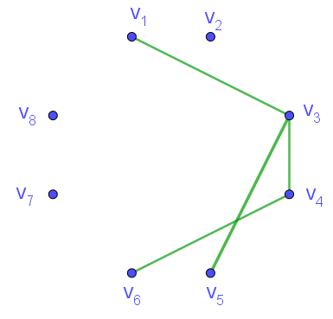
Les arêtes de poids 6
Arête suivante de poids 6 : V₄V₂
Les deux sommets sont d’index différents et ne forment donc pas de cycle. Arête acceptée
Le sommet V₂ hérite de l’index 1 (de V₆)
V₁ | V₂ | V₃ | V₄ | V₅ | V₆ | V₇ | V₈
1 | 1 | 1 | 1 | 1 | 1 | 7 | 8
Poids total : 19 + 6 = 25
Tous les sommets ont le même indexe : Faux

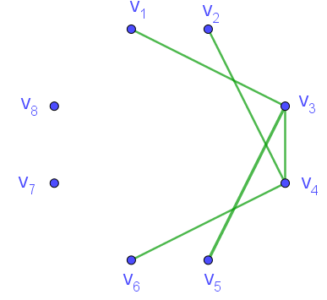
Les arêtes de poids 7

Arête suivante de poids 7 : V₂V₁
Les deux sommets sont de même index et forment de cycle avec les autres sommets. Arête refusée
V₁ | V₂ | V₃ | V₄ | V₅ | V₆ | V₇ | V₈
1 | 1 | 1 | 1 | 1 | 1 | 7 | 8
Poids total : 25
Tous les sommets ont le même indexe : Faux

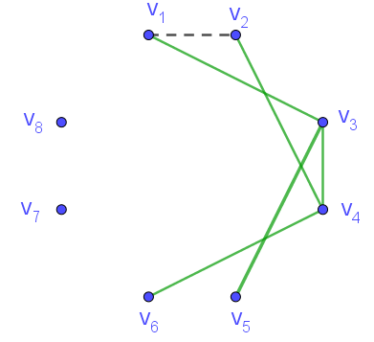
Arête suivante de poids 7 : V₆V₁
Les deux sommets sont de même index et forment un cycle avec les autres sommets. Arête refusée
V₁ | V₂ | V₃ | V₄ | V₅ | V₆ | V7 | V8
1 | 1 | 1 | 1 | 1 | 1 | 7 | 8
Poids total : 25
Tous les sommets ont le même indexe : Faux

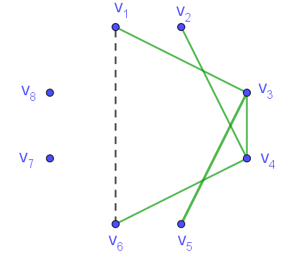
Il en est de même pour les arêtes V₅V₂, V₅V₄ et V₆V₅

Les arêtes de poids 8
Il en est de même pour l’arête V₃V₂

Arête suivante de poids 8 : V₈V₇
Les deux sommets sont d’index différents et ne forment donc pas de cycle. Arête acceptée
Le sommet V₈ hérite de l’index 7 (de V₇)
V₁ | V₂ | V₃ | V₄ | V₅ | V₆ | V₇ | V₈
1 | 1 | 1 | 1 | 1 | 1 | 8 | 8
Poids total : 25 + 8 = 33
Tous les sommets ont le même indexe : Faux

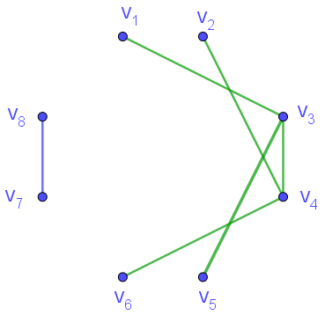
Les arêtes de poids 9
l’arête V₅V₁ est refusée
Arête suivante de poids 9 : V₇V₁
Les deux sommets sont d’index différents et ne forment donc pas de cycle. Arête acceptée
Les sommets V7 et V₈ hérite de l’index 1 (de V₁)
V₁ | V₂ | V₃ | V₄ | V₅ | V₆ | V₇ | V₈
1 | 1 | 1 | 1 | 1 | 1 | 1 | 1
Poids total : 33 + 9 = 42
Tous les sommets ont le même indexe : Vrai

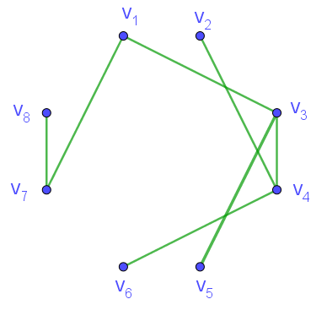

L’algorithme renverra un arbre couvrant de poids 42.
Le coût minimal pour relier les villes par un réseau autoroutier est de 420 millions d’euros.

